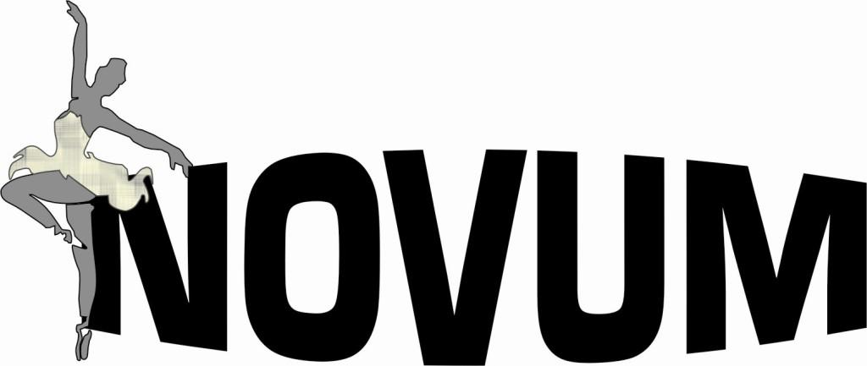
P R I H L Á Š K A

Záväzná prihláška na tanečný workshop
tanečného klubu NOVUM
dňa 29.9.2018 v Topoľčanoch

Názov súboru: .............................................................................................................................
Meno a priezvisko: ......................................................................................................................
Dátum narodenia: ........................................................................................................................
Úplná adresa /ulica,mesto,PSČ/: .................................................................................................
..............................................................................................................................................................................................................................................................................................................
Telefón: ............................................... Mobil: ....................................................
E-mail: .........................................................................................................................................
Koľko rokov sa venuješ tancu: ....................................................................................................
Aké tanečné štýly ovládaš: ..........................................................................................................

Týmto sa záväzne prihlasujem na tanečný workshop tanečného klubu NOVUM
dňa 29.9.2018, ktorý sa uskutoční v Spoločenskom centre VÝCHOD /priestory tanečného klubu NOVUM, 1.posch./
v Topoľčanoch !!!

Vlastnoručný podpis : ...................................

Dňa ...........................2018 v ..................................

